Министерство науки и высшего образования Российской Федерации Федеральное государственное бюджетное образовательное учреждение высшего образования

Пермский национальный исследовательский политехнический университет

Электротехнический факультет

Кафедра информационных технологий и автоматизированных систем

**ОТЧЕТ**

**Тема:** Реализация Хеш-таблицы методом открытой адресации

Семестр: 2

Выполнил студент ИВТ-23-2б:

Хомутов Сергей Алексеевич

(дата, подпись)

Проверила:

Полякова Ольга Андреевна

(дата, подпись)

Пермь 2024

**Задание**

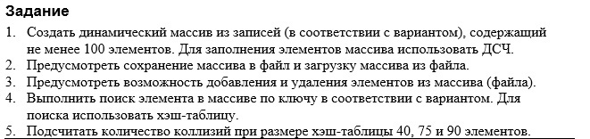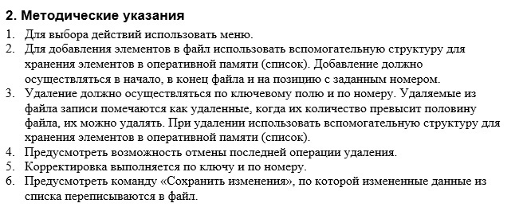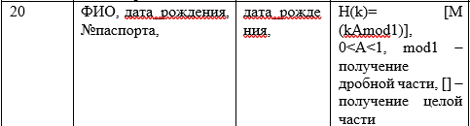

**Анализ задачи**

1. Функция CV – замена значений в массиве знаком, значениями из другого массива знаков
2. Функция RNS – датчик случайных чисел
3. Функция GPK – получение возможного ключа
4. Функция CH – создание хеш-таблицы
5. Функция SH – вывод хеш-таблицы
6. Функция DFH – удаление элемента из хеш-таблицы
7. Функция FIH – найти ключ элемента в хеш-таблице
8. Функция AE – добавить элемент в хеш-таблицу
9. Функция RH – восстановление хеш-таблицы
10. Функция WH – запись хеш-таблицы в файл

**Блок-схема**

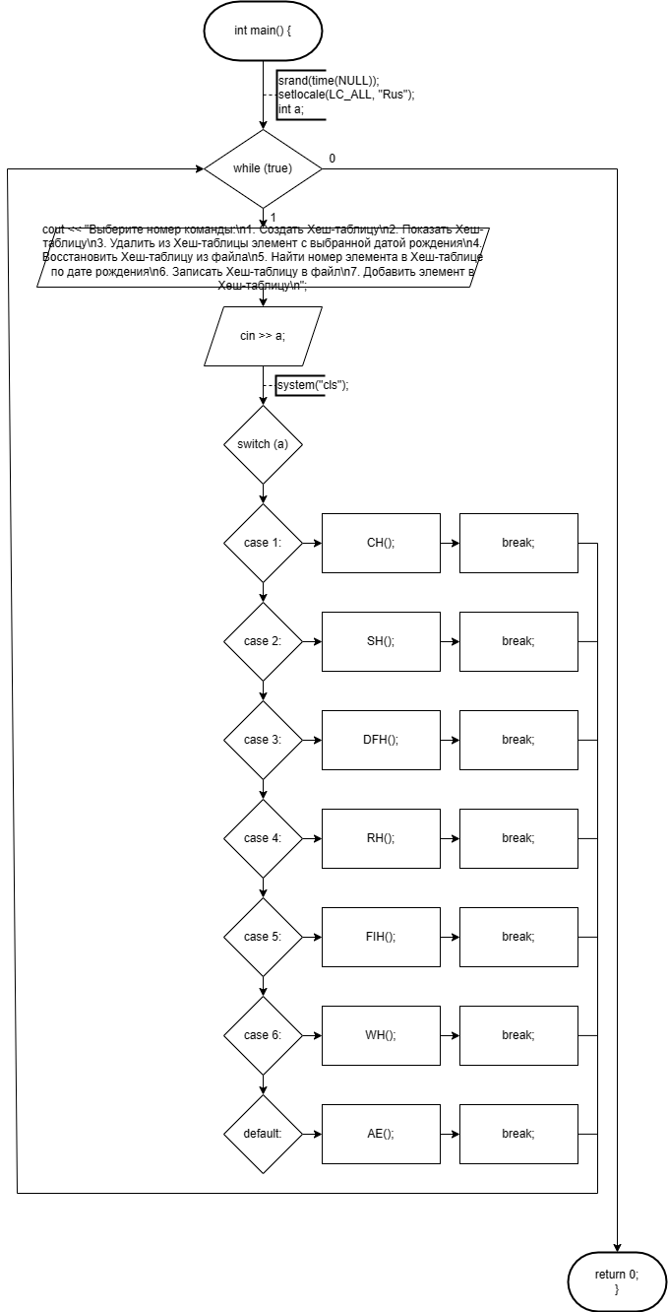

Рисунок 1 - блок-схема функции «main»

**Программное решение**

